„Nyergelj, fordulj”
Játékos szabadidős sportvetélkedő lovasiskolák, lovas klubok és lovas közösségek részére.
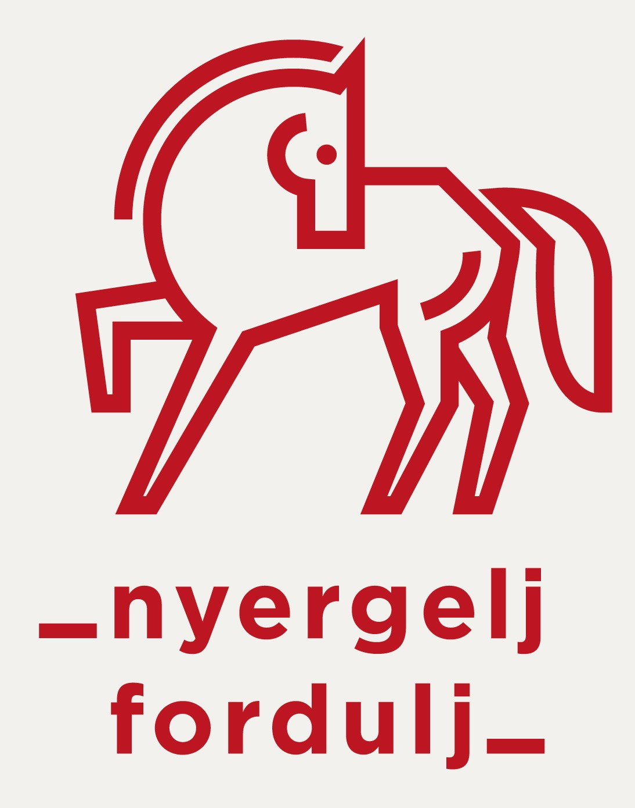

- A rendezvény célja:
- A lovaglás és a lovassport népszerűsítése a lakosság körében.
- A lovasiskolák közötti kapcsolatok kiépítése, a fiatalok közötti sportbarátságok kialakítása, elmélyítése.
- A magyar lakosság fizikai aktivitásra, rendszeres testmozgásra ösztönzése, az egészségfejlesztő testmozgás és az egészséges életmód népszerűsítése.
- A vetélkedő egy országos hatáskörű rendezvény sorozat, melynek állomásain az ország lakossága nemtől, kortól és lovas tudástól függetlenül tud részt venni.
- Játékos keretek között bemutatni az ország lakosságának az ember és ló több ezer éves kapcsolatát és annak fontosságát.
- Minél több emberrel megismertetni és kapcsolatba hozni a lovat, azt az élőlényt mely az állatvilág legsokoldalúbb, legnemesebb és legszínesebb állatfaja.
- Az egészséges és mozgásában korlátozott emberek közötti kapcsolat kiépítése és elmélyítése.
- A legjobbak számára országos versenyen való részvétel biztosítása, hogy sikeresen képviseljék közösségüket a vetélkedőn.

- A rendezvény hatásköre: Országos

- A rendezvény fővédnöke: Lázár Vilmos, a Magyar Lovas Szövetség elnöke
- Rendező: Appaloosa Lovassport Egyesület
Cégjegyzékszám: 01-09-163183
Adószám:10687583242
Postai cím: 7400. Kaposvár Posta u 16.
Email: appaloosa23@freemail.hu

Magyar Mezőgazdaság Kft.
Cégjegyzékszám: 01-09-163183
Adószám:10687583242
Postai cím: 1141.Budapest Mirtusz u 2.

- Licence: Horseman Produkció

- A rendezvény ideje:
Kezdete: 2018. augusztus
Döntő: 2019. április

- A rendezvény felépítése:
- Megyei selejtezők
- Regionális fordulók
- Országos döntő

- A rendezvények helyszínei és időpontjai:
- Megyei selejtezők: Az adott megyében található lovasiskolák, illetve lovas közösségek létszámától függően kerülnek megrendezésre az adott megye területén belül, változó helyszíneken.
- Regionális fordulók: A rendező bizottsági sorsolás eredményeként Vas, Somogy, Békés, Pest, Hajdú-Bihar megye kijelölt helyszínein.
- Országos döntő: helyszíne egyeztetés alatt.
- Az egyes rendezvények időpontjai egyeztetés alatt az aktuális helyszínek megyei lovassport szövetségeivel.

- Lebonyolítás és játékrend:
- Megyei selejtezők:
- Tíznél több nevezett csapat esetén előselejtezőre kerül sor. Az előselejtezőn résztvevő csapatok elméleti tesztkérdés csomagot töltenek ki. Az elért pontok alapján az első tíz helyezett csapat jogosult a megyei selejtezőn részt venni. Az utolsó, tízedik helyen kialakult pontszám egyenlőség esetén további írásbeli kérdések kerülnek kiadásra egészen addig, amíg el nem dől a továbbjutás sorsa (Tesztek javítása a helyszínen azonnal kivitelezésre kerül).
- A megyei selejtezők alkalmával a résztvevő csapatok a „Székfoglaló”, a „Váltóverseny”, a „Karóra bögre”és a”Cserépfutás” játékaiban, illetve a szellemi vetélkedőben méretik meg tudásukat.
- A megyei selejtező győztes és ezüstérmes csapata jut be a regionális döntőbe.
- Regionális döntők:
- A regionális döntőkbe a megyei selejtezőkből továbbjutott csapatok versenyeznek.
- A versenykiírásnak megfelelően minden játék szerepelhet a sorsolás alapján.
- A második harmadik helyen esetlegesen kialakult holtverseny esetén a szellemi vetélkedő kérdéseiből addig kapják a csapatok a kérdéseket, amíg el nem dől a továbbjutás sorsa.
- A regionális döntő első és második helyezett csaptok jutnak be az országos döntőbe.

- Országos döntő:

- Résztvevők: Magyarország regisztrált lovasiskoláinak, klubjainak és lovas közösségeinek tagjai, akik érvényes sportorvosi igazolással rendelkeznek.
Korhatár: Héttől hetvenhét éves korig.
Egyes játékok csapatösszeállításánál részvételi korlátozásokat tartalmaz a versenykiírás, melyet a korlátozás hatálya alá kerülő játék leírása tartalmaz.

- Versenykiírás:
- A verseny szervezője a 2018. évi vetélkedőre 10 játékot írt ki, melyből az adott verseny helyszínén kerül kihúzásra 5 játék, mely az adott versenynapon megrendezésre fog kerülni.
- A szellemi vetélkedő minden fordulón megrendezésre kerül az 5 játékon kívül.
- A játékok sorrendjét a szervező határozza meg a sorsolást követően.
- Az egyes játékok tisztaságát és szabályainak betartását a 2 főből álló zsűri felügyeli.
- Csapatlétszám: Minden jelentkező csapat minimum 4, maximum 6 fővel kell, hogy kiálljon minden forduló alkalmával.
- A csapat valamennyi játékosának legalább egy játékban szerepelnie kell.
- A csapatok összetétele az egyes fordulókban változtatható.
- Óvás nem lehetséges!
- Az országos elődöntők megyei beosztása: az elől álló megye a mindenkori szervező, helység megnevezése nélkül, –az elődöntők területi beosztása évenként változtatásra kerül.
- Az országos elődöntők megyei/ budapesti beosztását az alábbi táblázat tartalmazza:

1. terület | 2. terület | 3. terület | 4. terület | 5. terület
Vas | Somogy | Pest | Hajdú- Bihar | Békés
Győr-Moson-Sopron | Tolna | Budapest | Borsod-Abaúj-Zemplén | Bács-Kiskun
Fejér | Baranya | Komárom-Esztergom | Szabolcs-Szatmár-Bereg | Csongrád
Veszprém | Zala | Nógrád | Heves | Jász-Nagykun-Szolnok

- Az országos döntő helyszíne és ideje egy későbbi időpontban kerül meghatározásra.

- Játékok és szabályok:

- Székfoglaló:
- Minden csapat 1 fővel és 1 lóval képviselteti magát.
- A versenyszámban a szabályos ló felszerelésen kívül semmilyen segédeszköz nem használható (futószár, kikötőszár stb.).
- A csapatok tagjai lovon ülve egy jelölt körön kívül helyezkednek el, egymás mögött lépés jármódban lovagolva.
- A körön belüli területen kerülnek elhelyezésre a székek, melyek száma minden fordulóban eggyel kevesebb, mint a lovasok száma.
- A székfoglaló kezdetét a játékvezető sípszavának jelzésére a lovasok ügetés jármódban lovagolva kezdik meg.
- Az ismételt sípszó hangjára a lovasok a jelölt körön kívül lóról leszállva a lovukat vezetve a székek valamelyikén helyet foglalnak. Az a lovas, akinek nem jut szék, kiesik a versenyből.
- Csak azon lovas feladat végrehajtása elfogadható, melynél a széken ülés alkalmával a kantárszárat a kezével fogja!
- A következő fordulóban egy szék kivételre kerül, és a játék folytatódik tovább egészen addig, ameddig egy játékos marad talpon.
- A pálya berendezése, csapattagok elhelyezkedése: a pályán egy 20 méter átmérőjű kör kerül kialakításra faforgáccsal. A kör közepén szintén kör alakzatban kerülnek elhelyezésre a székek (nevezettek száma - 1db).

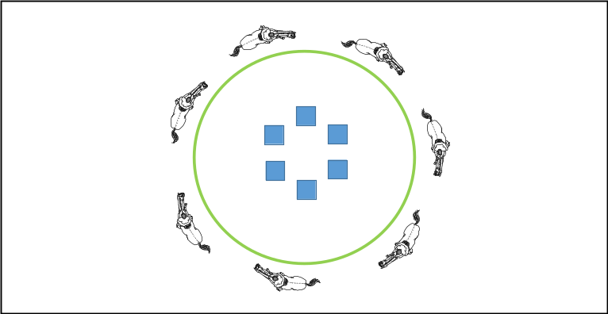

A játék pontozása: minden lovas annyi pontot szerez csapatának, ahányadikként kiesik a versenyből. Az utolsóként megmaradt lovas plusz egy bónuszpontot kap.
A játék győztese: az a csapat, melynek lovasai a legtöbb pontot gyűjtik össze.

- Kólaivó verseny:
- Minden csapat 2 fővel és 2 lóval képviselteti magát.
- A versenyszámban a szabályos ló felszerelésen kívül semmilyen segédeszköz nem használható (futószár, kikötőszár stb.).
- A csapatok tagjai lovon ülve egy jelölt körön kívül helyezkednek el, egymás mögött lépés jármódban lovagolva, kezükben egy üveg Coca Cola üdítőt fogva.
- A játék kezdetét a játékvezető sípszavának jelzésére a lovasok ügetés jármódban idomító ülésben lovagolva kezdik meg. A második sípszóra a lovasok elkezdhetik meginni az üveg tartamát. Az a két lovas, akinek üvege utolsónak ürül ki, kiesik a további versenyből.
- Az a versenyző, akinek lova az ügető jármódból visszaesik lépésbe automatikusan kiesik a versenyből.
- A lovasok az üveg kiürülését magasba emelt karral jelzik.
- A pálya berendezése, csapattagok elhelyezkedése: a pályán egy 20 méter átmérőjű kör kerül kialakításra faforgáccsal.

A játék pontozása: minden lovas annyi pontot szerez csapatának, ahányadikként kiesik a versenyből. Az utolsóként megmaradt lovas plusz egy bónuszpontot kap.
A játék győztese: az a csapat, melynek lovasai a legtöbb pontot gyűjtik össze.

- Váltóverseny:

- Minden csapat 4 fővel és 1 lóval képviselteti magát.
- Egyszerre két csapat versenyez egymással. A beosztás és az indulási sorrend sorsolás útján kerül kialakításra.
- A versenyszámban a szabályos ló felszerelésen kívül semmilyen segédeszköz nem használható (futószár, kikötőszár stb.).
- A csapat tagjai a négyszög egyik rövid falán helyezkednek el, a talajon álló helyzetben a váltóban résztvevő lovukkal együtt.
- Minden csapattagnak az összes feladatot teljesítenie kell.
- A játék kezdetét jelző sípszó elhangzásakor a csapatok első lovasai lóra ülnek és a pályán elhelyezett bóják között szlalomozva tetszőleges jármódban lovagolva eljutnak a szembe levő rövidfalra. Lóról szállnak, majd a csapatok asztalain található feladatokat megfelelő sorrendben végrehajtják (lásd g. pontban).
- A sikeresen végrehajtott feladatok után lóra ülnek, és szlalomozva vissza lovagolnak a kiindulási pontra.
- Ezt követően helyet cserél a csapat második lovasával, aki az előbb leírt módon teljesíti a feladatot. Majd következik a harmadik és negyedik lovas.
- Feladatok:
    - elsőként a vödör vízben található almát kézzel való érintés nélkül szájjal kell kivenni,
    - másodikként az asztalon található tálkából a lisztet ki kell fújni és a versenybírónak az alatta levő ikon nevét be kell mondani,
    - harmadikként a cérnaszálon lógó lekváros fánkot kéz érintése nélkül meg kell enni.

- A pálya berendezése, csapattagok elhelyezkedése:

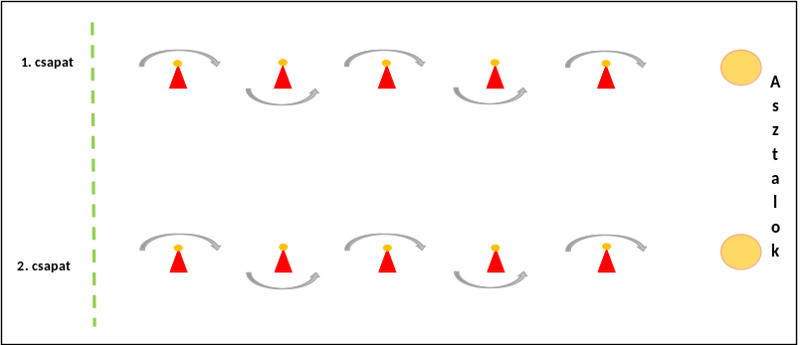

A játék pontozása: A csapatok a beérkezés idejének sorrendjében 20-18-17-16 stb. pontokat kapnak. A bójákon található labda leesése esetén minden egyes esetben 0,5 pont kerül levonásra.

A játék győztese: az a csapat, melynek lovasai az esetleges pontlevonások után a legtöbb pontot gyűjtik össze.

- Zenés díjlovagló verseny:

- Minden csapat 3 fővel és 3 lóval képviselteti magát.
- A csapatok indulási sorrendje az adott napi játékok kihúzását követően kerül kisorsolásra.
- A kiírt díjlovagló programot 3 fő részvételével csapatonként kell lelovagolni.
- Résztvevők: olyan lovasok, akik a játékot megelőző évben a Magyar Lovas Szövetség díjlovagló rajtengedély vizsgájával nem rendelkeztek, illetve azt a játék évében szerezték meg.
- Szerszám és felszerelés: Díjlovagló Szabályzat előírásai szerint.
- A feladatot a Magyar Lovas Szövetség Díjlovagló Szakágának szabályai szerint bírálják el. A bírók minden feladatot 1-től 10-ig adott pontokkal jutalmazzák.
- A csapatok a díjlovagló feladatban elért pontszámukhoz további „zenei” bónuszpontot kapnak, melynek mértéke 10 és 20 pont között kerül megítélésre a bírók döntése alapján.

- Program:
Feladat |  |  | x
1. | A  E-B közt | Belovagolás munkaügetésben egymás után,  E-B vonalon egymás mellé felsorakozva az éllovastól balra állj, köszönés
2. | C | Jobbról egyesével elindulni munkaügetésben a középvonal irányába, C-nél jobb kézre
3. | K-M | Átlóváltás, az átlóvonalon könnyűügetés
4. | H-K közt | 10m kiskör, minden lovas egyszerre
5. | A  C | Középből  Páratlanok jobb kézre, párosok bal kézre
6. | H-K és  M-F közt | Fordulat jobbra, illetve balra minden lovas egyszerre bal kezek találkozásával, majd kezet váltani
7. | A  C | Középből egyenként egymás után felsorakozni  Bal kézre
8. | E | Nagykör, 1x körül
9. | E | Munkavágta, 1 1/2x körül, beugratás egyszerre az éllovas E-hez érésekor
10 | B | Egyenesen
11. | H-F | Átlóváltás, átmenet munkaügetésbe egyszerre az éllovas F-hez érésekor
12. | F-A-K | Munkaügetés
13. | K-H közt | Fordulat jobbra minden lovas egyszerre
14. |  | A középvonalon állj (5mp)
15. |  | Munkaügetésben megindulni, a hosszúfalon a bal kézre
16. | H-K közt | Átváltás 10m átmérővel minden lovas egyszerre
17. | M-F közt | Átváltás 10m átmérővel minden lovas egyszerre
18. | H-F  F | Átlóváltás, középügetés  Munkaügetés
19. | A  C | Középből  Páratlanok a jobb kézre, párosok a bal kézre
20. | H-K és  M-F közt | Kiskör 10m, minden lovas egyszerre
21. | A  C | Egyesével felsorakozni a középvonalra  Jobb kézre
22. | M-F közt | Fordulat jobbra minden lovas egyszerre, a hosszúfal elérésekor bal kézre, majd felzárkózni egyesével
23. | A | Minden lovas egyszerre fordulat balra
24. | E-B közt | Felsorakozni egymás mellé, állj, köszönés
 |  | Egyesével jobbról előre középlépésben elindulni, és hosszú száron elhagyni a négyszöget

- A pálya berendezése: 20 x 40m „Kis díjlovagló négyszög”
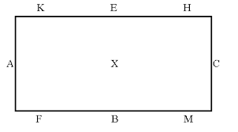

A játék pontozása:
I. helyezett csapat: 8 pont
II. helyezett csapat: 7 pont
III. helyezett csapat: 6 pont
IV. helyezett csapat: 5 pont
V. helyezett csapat: 4 pont
VI. helyezett csapat: 3 pont
VII. helyezett csapat: 2 pont
VIII. helyezett csapat: 1 pont
Az adott versenyszámban holtverseny esetén a helyezésért kapott pont-számok átlagát kapják a csapatok.

A játék győztese: az a csapat, amelyik a legtöbb pontot éri el.

- Díjugrató stílusverseny:
- Minden csapat 3 fővel és 3 lóval képviselteti magát.
- A csapatok indulási sorrendje az adott napi játékok kihúzását követően kerül kisorsolásra.
- Résztvevők: olyan lovasok, akik a játékot megelőző évben a Magyar Lovas Szövetség díjugrató rajtengedély vizsgájával nem rendelkeztek, illetve azt a játék évében szerezték meg.
- A játék egy fordulós, amelyben az első körben a csapatok első lovasai teljesítik a pályát, majd következik minden csapat második lovasa, végezetül a csapatok harmadik lovasai fejezik be a játékot.
- A játék elbírálása a Magyar Lovas Szövetség Díjugrató Szakágának lovasok stílusversenyének szabályai szerint történik.
- A pályát be nem fejező, illetve kizárt versenyző a versenyszám legkevesebb stíluspontját elért lovas eredményének mínusz 3 ponttal csökkentett pontszámát kapja.

- A pálya berendezése:
    - Akadályok száma: 8 db, benne 1 kettes ugrással
    - Akadály magasság: 80cm.
    - Kiírt iram: 325m/perc
- A díjugrató pálya megépítése az adott forduló helyszínének ismerete és sajátosságainak ismeretében kerül megépítésre.
A játék pontozása:
I. helyezett csapat: 8 pont
II. helyezett csapat: 7 pont
III. helyezett csapat: 6 pont
IV. helyezett csapat: 5 pont
V. helyezett csapat: 4 pont
VI. helyezett csapat: 3 pont
VII. helyezett csapat: 2 pont
VIII. helyezett csapat: 1 pont
Az adott versenyszámban holtverseny esetén a helyezésért kapott pont-számok átlagát kapják a csapatok.

A játék győztese: az a csapat, melynek lovasai a legtöbb stíluspontot gyűjtik össze.

- Fogathajtó csapatverseny:
- Minden csapat 3 fogathajtóval képviselteti magát.
- A versenyszámhoz igénybevett kettes fogatot a verseny szervező bizottsága biztosítja!
- A játék ideje alatt a segédhatói feladatokat a fogat tulajdonosa látja el, aki csak abban az esetben avatkozik be, ha baleset veszélye áll fenn.
- Résztvevők: olyan fogathajtók, akik a játékot megelőző évben a Magyar Lovas Szövetség fogathajtó rajtengedély vizsgájával nem rendelkeztek, illetve azt a játék évében szerezték meg.
- A játék egy fordulós, melynek első körében a csapatok első hajtói teljesítik pályát, majd következik minden csapat második hajtója, végezetül a csapatok harmadik fogatversenyzői fejezik be a játékot.
- A játék elbírálása a Magyar Lovas Szövetség Fogathajtó Szabályzata szerint kerül elbírálásra.
- A fogatpályát be nem fejező, illetve kizárt versenyző mínusz 2 ponttal terheli csapata pontszámát.
- A pálya berendezése:
    - Akadály kapuk száma: 10 db, benne 2db összetett akadállyal
    - Bója távolság: tengelytávolság +30cm.
    - Kiírt iram: 220m/perc
- A fogathajtó pálya megépítése az adott forduló helyszínének ismerete és sajátosságainak ismeretében kerül megépítésre.

A játék pontozása:
I. helyezett csapat: 8 pont
II. helyezett csapat: 7 pont
III. helyezett csapat: 6 pont
IV. helyezett csapat: 5 pont
V. helyezett csapat: 4 pont
VI. helyezett csapat: 3 pont
VII. helyezett csapat: 2 pont
VIII. helyezett csapat: 1 pont
Az adott versenyszámban holtverseny esetén a helyezésért kapott pont-számok átlagát kapják a csapatok.

A játék győztese: az a csapat, melynek fogathajtói a legkevesebb hibaponttal teljesítik a feladatot. Pontegyenlőség esetén a jobb idő rangsorol.

- Karóra bögre váltóverseny:

- Minden csapat 4 fővel és 1 lóval képviselteti magát.
- A versenyszámban a szabályos ló felszerelésen kívül semmilyen segédeszköz nem használható (futószár, kikötőszár stb.).
- A játékot egyszerre két csapat lovasai teljesítik időre. A beosztás és az indulási sorrend sorsolás útján kerül kialakításra.
- A csapat tagjai a négyszög egyik rövid falán helyezkednek el, a talajon álló helyzetben a váltóban résztvevő lovukkal együtt.
- A játék kezdetét jelző sípszó elhangzásakor a csapatok első lovasai lóra ülnek és a pályán elhelyezett karók mellett tetszőleges jármódban lovagolva az első tetejére egy bögrét helyeznek el. Az utolsó karóhoz érve azt megkerülik és visszavágtáznak a starthelyre.
- Ezt követően lóra ülnek a második lovasok és egy újabb bögrével a kezükben a második karóhoz érkezve elhelyezik azt, majd az utolsó karót megkerülve visszalovagolnak a kiindulópontra.
- Ezután a harmadik és negyedik lovasok teljesítik a pályát.
- Ha egy bögre leesik a földre, a lovasnak le kell szállnia lováról és a bögrét a karóra helyezve lóra ülve kell folytatni a versenyt.
- A pálya berendezése, csapattagok elhelyezkedése:

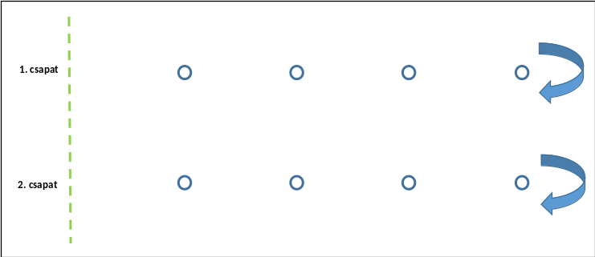

A játék pontozása:
I. helyezett csapat: 8 pont
II. helyezett csapat: 7 pont
III. helyezett csapat: 6 pont
IV. helyezett csapat: 5 pont
V. helyezett csapat: 4 pont
VI. helyezett csapat: 3 pont
VII. helyezett csapat: 2 pont
VIII. helyezett csapat: 1 pont
Az adott versenyszámban előforduló időazonosság esetén a helyezésért kapott pont-számok átlagát kapják a csapatok.

A játék győztese: az a csapat, melynek lovasai a legrövidebb időn belül teljesítik a feladatot.

- Cserépfutás:

- Minden csapat 4 fővel és 1 lóval képviselteti magát.
- A versenyszámban a szabályos ló felszerelésen kívül semmilyen segédeszköz nem használható (futószár, kikötőszár stb.).
- A játékot egyszerre két csapat lovasai teljesítik időre. A beosztás és az indulási sorrend sorsolás útján kerül kialakításra.
- A csapat tagjai a négyszög egyik rövid falán helyezkednek el, a talajon álló helyzetben a váltóban résztvevő lovukkal együtt.
- A játék kezdetét jelző sípszó elhangzásakor a csapatok első lovasai lóra ülnek és a pályán elhelyezett műanyag cserép sorhoz lovagolnak.
- Lóról szállnak és a cserépsor minden egyes cserepére rálépve átsétálnak, majd ezt követően lóra ülve a rövid falon található bóját megkerülve visszalovagolnak a starthelyre.
- Ezt követően lóra ülnek a csapatok második- harmadik és végül negyedik lovasai is, és az előbb leírt módon ők is teljesítik a feladatot.
- Ha egy cserép a gyakorlat közben felborul, a lovasnak fel kell állítania és csak ezt követően ülhet lóra folytatva a feladatot.
- A pálya berendezése, csapattagok elhelyezkedése:

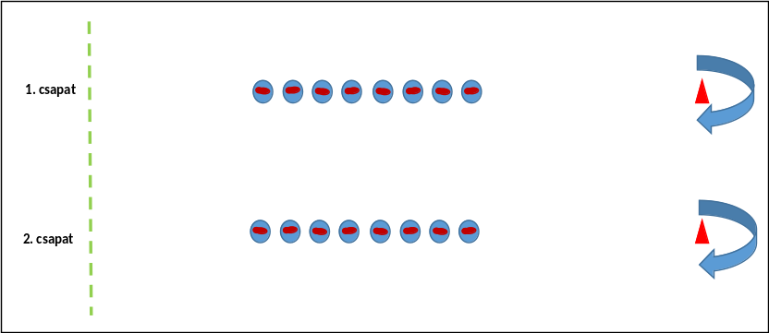

A játék pontozása:
I. helyezett csapat: 8 pont
II. helyezett csapat: 7 pont
III. helyezett csapat: 6 pont
IV. helyezett csapat: 5 pont
V. helyezett csapat: 4 pont
VI. helyezett csapat: 3 pont
VII. helyezett csapat: 2 pont
VIII. helyezett csapat: 1 pont
Az adott versenyszámban előforduló időazonosság esetén a helyezésért kapott pont-számok átlagát kapják a csapatok.

A játék győztese: az a csapat, melynek lovasai a legrövidebb időn belül teljesítik a feladatot.

- Csikósok és betyárok vetélkedése (patrac lovaglás):
- Minden csapat 4 fővel és 1 lóval képviselteti magát.
- A lovak a lovas felszerelések közül, csak csikókantárt viselhetnek.
- A játékot egyszerre két csapat lovasai teljesítik időre. A beosztás és az indulási sorrend sorsolás útján kerül kialakításra.
- A csapat tagjai a négyszög egyik rövid falán helyezkednek el, a talajon álló helyzetben a váltóban résztvevő lovukkal együtt.
- A csapatok első és harmadik lovasai szőrén, míg a második és negyedik lovasok patraccal kell, hogy teljesítsék a feladatot. A starthelyen történő lóra szállásban a csapat többi tagja segédkezhet.
- A feladat teljesítése közben bekövetkező lóról esés esetén a lovasnak lovát vezetve kell a feladatát tovább teljesíteni.
- A játék kezdetét jelző sípszó elhangzásakor a csapatok első lovasai lóra ülnek és a pálya szemben levő oldalán található bóját megkerülve lovagolnak végig a pályán, tetszőleges jármódban lovagolva.
- A kiinduló starthelyre érve lóról szállnak és a versenyben a második- harmadik és negyedik lovasok is hasonlóképpen teljesítik.
- A pálya berendezése, csapattagok elhelyezkedése:

1. csapat
2. csapat

A játék pontozása:
I. helyezett csapat: 8 pont
II. helyezett csapat: 7 pont
III. helyezett csapat: 6 pont
IV. helyezett csapat: 5 pont
V. helyezett csapat: 4 pont
VI. helyezett csapat: 3 pont
VII. helyezett csapat: 2 pont
VIII. helyezett csapat: 1 pont
Az adott versenyszámban előforduló időazonosság esetén a helyezésért kapott pont-számok átlagát kapják a csapatok.

A játék győztese: az a csapat, melynek lovasai a legrövidebb időn belül teljesítik a feladatot.

- „Nyergelj,- fordulj” váltóverseny
- Minden csapat 4 fővel és 1 lóval képviselteti magát. Plusz egy játékos feladata a csapat lovának biztonságos megtartásából áll.
- A lovak a starthelyen csak kötőféket és vezetőszárat viselhetnek.
- A játékot egyszerre két csapat lovasai teljesítik időre. A beosztás és az indulási sorrend sorsolás útján kerül kialakításra.
- A játéktér szemben levő oldalán található asztalokon kerülnek elhelyezésre a lovak kantározásához és nyergeléséhez szükséges felszerelések szétszerelt állapotban. A csapattagok feladata az asztalnál található eszközök összeszerelése, a kiinduló pontra való eljuttatása, majd a lovuk felszerszámozása.
- Az elsőként induló versenyző feladata a kantár összeszerelése. Ha ez megtörtént magasba emelt karral kell, hogy jelezze csapattársainak.
- A második csapattag feladata a jelzés láttán a következő:
    - Szaladni az asztalhoz, megfogni az összeszerelt kantárt.
    - Visszafutni a starthelyre az elsőnek indult csapattárssal együtt.
    - Felkantározni a lovat, ráállítva a ló fejére a kantárt.
- A harmadikként induló versenyző feladata a nyereg összeszerelése. Ha ez megtörtént magasba emelt karral kell, hogy jelezze csapattársainak.
- A negyedik csapattag feladata a jelzés láttán a következő:
    - Szaladni az asztalhoz, megfogni az összeállított nyerget.
    - Visszafutni a starthelyre a harmadiknak indult csapattárssal együtt.
    - Felnyergelni a lovat beállítva a kengyelhosszt, majd lóra szállva egyik kezét magasba emelve jelezni a játék végét.

- A pálya berendezése, csapattagok elhelyezkedése:
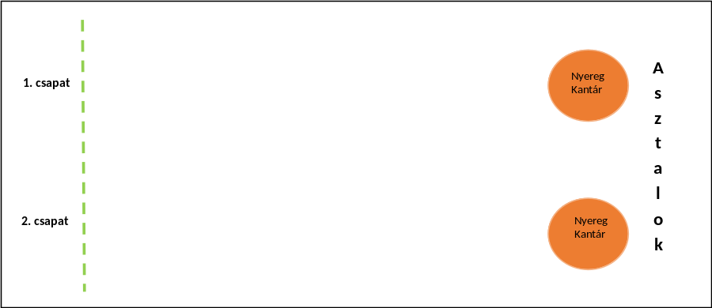

A játék pontozása: A csapatok a beérkezés idejének sorrendjében 20-18-17-16 stb. pontokat kapnak. A helytelenül, vagy nem megfelelő helyre kerülő tartozékok esetén minden egyes esetben 0,5 pont kerül levonásra.

A játék győztese: az a csapat, melynek lovasai az esetleges pontlevonások után a legtöbb pontot gyűjtik össze.

- Szellemi vetélkedő
- A csapatot maximum 6 fő képviselheti.
- A játékban egyszerre két csapat vetélkedik egymással.
- A csapatok egyszerre kapják meg a kérdést. A beosztás és az indulási sorrend sorsolás útján kerül kialakításra.
- A válasz lehetősége azt a csapatot illeti, aki a kérdés elhangzását egy gomb megnyomásával elsőként jelzi (az asztaluknál a lámpa világít).
- Rossz, illetve érvénytelen válasz esetén a válaszadás joga a másik csapatot illeti meg.
A játék pontozása: A csapatok minden helyes válasz esetén 2 pontot kapnak. Helytelen, illetve rossz válasz esetén mínusz 4 pont kerül levonásra a csapat eredményéből.

A játék győztese: a vetélkedő során szerzett pontok hozzáadódnak a többi versenyszámban szerzett pontokhoz.

A vetélkedő sorozat fordulójának győztese és helyezettjeinek rangsora a szerzett pontok alapján alakul ki. Pontszám azonosság esetén a csapatok tagjai még egy kérdést kapnak a „Szellemi vetélkedő” játék kérdései közül a végső sorrend eldöntésére.

- Nevezés:
Nevezni kizárólag az appaloosa23@freemail.hu e-mail címre, a jelen versenykiírás mellékletét képző nevezési lap (1. számú melléklet) aláírt, szkennelt változatának megküldésével lehetséges.
Nevezési határidő: 2018. 08. 30. 24:00 óra
Nevezési díj: 12.000 Ft/csapat
A nevezési díj befizetésének határideje a nevezési határidő napja: 2018.08.30.
A nevezési díjat az alábbi számlaszámra várjuk:
10918001-00000079-76800001

A közleményben kötelező feltüntetni a nevező lovasiskola vagy csapat nevét!

- Díjazás:
A rendezvény sorozat teljes díjazása meghaladja a 8 millió forintot tárgyi juttatások formájában!
- Megyei fordulókon minden csapat emléklap díjazásban részesül.
I-III. helyezett csapat serleg.
- Regionális fordulókon minden csapat emléklap díjazásban részesül.
I-III. helyezett csapat serleg és tiszteletdíj.
- Országos döntőn minden csapat emléklap díjazásban részesül.
I-III. helyezett csapat serleg.
I-VI. helyezett csapat tárgy jutalom.

- Költségek:
A verseny szervezésével, lebonyolításával kapcsolatos összes felmerülő költséget a szervezők viselik.
Az utazási, étkezési, szállás és az egyéb felmerülő költségeket a csapatok maguk viselik.

- Egyéb feltételek:
A rendezvényeken közreműködő lovaknak rendelkezniük kell az érvényes orvosi igazolásokat tartalmazó útlevelekkel:
- Egy éven belüli negatív vérvizsgálati lelet igazolása lovak fertőző kevésvérűségéről
- Három éven belüli negatív vérvizsgálati lelet takonykórról
- A ló influenza elleni védőoltás (vakcinázás) szabályai:

Vakcina | Beadás időpontja | Mikor versenyezhet
Alapimmunizálás: | Első oltás: 0-ik nap
 | Második oltás:21-92 nap között | 7 nappal a második oltás után
Első emlékeztető oltás: | a második oltást követő 7 hónapon belül | 7 nappal az oltás után
 |  | A második oltást követő 6 hónap + 21 napig
Emlékeztetők: | Az előző oltást követő 1 éven belül | 7 nappal az oltás után
 |  | A versenyt megelőző 6 hónap + 21 napon belül kellett vakcinát kapnia

Kaposvár, 2018. március 30.

Rendezőség

